Муниципальное бюджетное дошкольное образовательное учреждение
Красносельского муниципального округа Костромской области
«Детский сад №3 «Рассвет» поселка Красное – на – Волге.

Картотека
«Игры народов России: Мы разные, но мы вместе!»

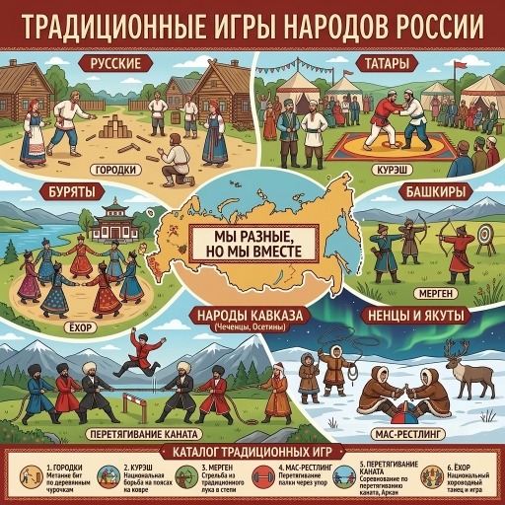

Подготовила: Житкова О.Н.

Картотека «Игры народов России: Мы разные, но мы вместе!»
Введение
Россия — наш общий дом, в котором живут более 190 народов. У каждого из них своя уникальная культура, язык, традиции и, конечно же, свои игры. Год народного единства — прекрасный повод познакомиться с этим богатством поближе.
Картотека «Мы разные, но мы вместе!», показывает: несмотря на все различия, нас объединяет очень многое. Например, любовь к игре! Вы увидите, как похожи забавы разных народов, но при этом каждая из них хранит свою «изюминку» — отражение характера, быта и природы родного края. Давайте играть вместе и узнавать друг друга лучше!
Карточка №1: Русская народная игра «Горелки»
Народ: Русские — самый многочисленный народ России, сформировавший основу российской государственности и культуры. Русские традиции тесно связаны с земледелием, православными праздниками и богатым устным фольклором.
Игра: «Горелки»
Это старинная игра, которую любили и дети, и молодежь. Она символизирует прощание с зимой и встречу весеннего солнца, отсюда и название — «горелки», от слова «гореть».
Содержание игры:
Игроки становятся парами друг за другом, образуя колонну. Впереди всех, на расстоянии 2-3 шагов, стоит водящий («горящий») спиной к остальным.
Все хором поют или говорят присказку:
«Гори, гори ясно,
Чтобы не погасло!
Глянь на небо —
Птички летят,
Колокольчики звенят!»
Как только слова сказаны, последняя пара в колонне расцепляет руки и бежит вперед: один — справа от колонны, другой — слева.
Их задача — добежать до начала колонны и снова взяться за руки раньше, чем водящий поймает одного из них.
Водящий может ловить бегущих только после того, как они пробегут мимо него.
Если водящий поймал одного из игроков, он встает с ним в пару в начало колонны. А тот, кто остался без пары, становится новым «горящим». Если пара успела соединиться, они встают первыми, а водящий продолжает «гореть».
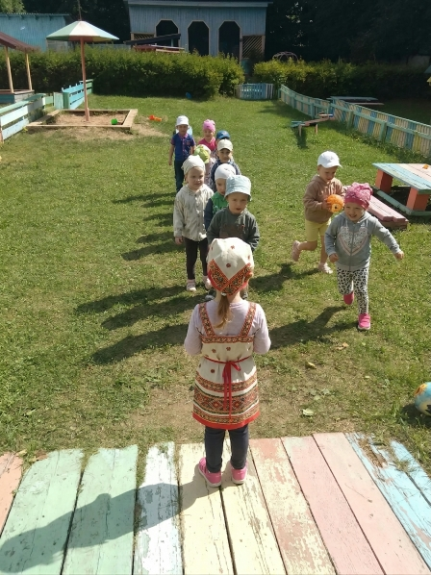
Карточка №2: Татарская народная игра «Продаём горшки»
(Чүлмәк уены)
Народ: Татары — второй по численности народ России, с богатой историей, уходящей корнями в Волжскую Булгарию и Золотую Орду. Татарская культура славится гостеприимством, кулинарным искусством и любовью к музыке и праздникам, таким как Сабантуй.

Игра: «Продаём горшки» (Чүлмәк уены)
Эта веселая и динамичная игра развивает ловкость и внимание. Она отражает быт народа, где гончарное ремесло и торговля занимали важное место.
Содержание игры:
Игроки делятся на две группы: «горшки» и «хозяева горшков». «Горшки» садятся в круг на корточки. За каждым «горшком» стоит его «хозяин», положив руки на плечи своему игроку.
Водящий («покупатель») ходит по внешней стороне круга и выбирает «товар». Он подходит к одному из «хозяев» и начинает диалог-торг:
Покупатель: «Эй, дружок, продай горшок!»
Хозяин: «Покупай!»
Покупатель: «Сколько дать тебе, дружок?»
Хозяин: «Три рубля давай, дружок!»
«Покупатель» три раза (или столько, сколько назвали) легко хлопает «хозяина» по плечу. После третьего хлопка «покупатель» и «хозяин» бегут в разные стороны по кругу.
Задача каждого — как можно быстрее обежать круг и занять свободное место за «горшком».
Тот, кто прибежал позже, становится новым «покупателем», и игра продолжается.
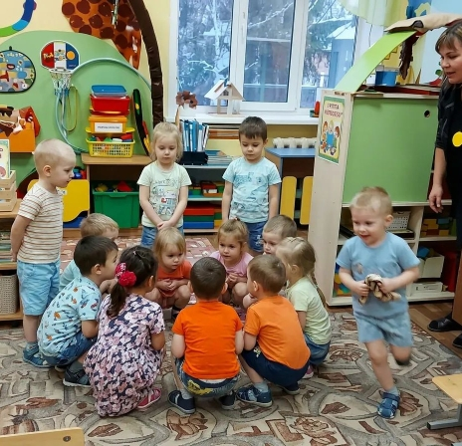
Карточка №3: Башкирская народная игра «Юрта» (Тирмә)
Народ: Башкиры — коренной народ Южного Урала, известный своим кочевым прошлым, любовью к природе и лошадям. Культура башкир тесно связана с традициями скотоводства, что нашло отражение в их играх.
Игра: «Юрта» (Тирмә)
Игра символизирует строительство юрты — традиционного жилища кочевников, и учит детей действовать сообща, быстро и слаженно.
Содержание игры:
Дети делятся на 3-4 группы, каждая из которых будет строить свою «юрту». В центре каждой группы ставится стул или кладется платок, обозначающий центр юрты.
Игроки берутся за руки, образуя круги вокруг своих центров.
Под звуки национальной башкирской музыки (или просто по команде ведущего) все начинают двигаться по кругу.
Когда музыка внезапно прекращается (или звучит команда «Ветер!»), игроки должны быстро отпустить руки и собраться у своего центра, построив «юрту». Для этого они поднимают сцепленные руки вверх, образуя купол.
Группа, которая построила «юрту» первой, считается победителем. Игру можно повторять несколько раз.
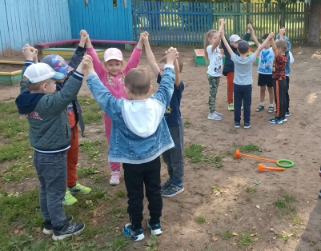

Карточка №4: Якутская народная игра «Ловля оленей» (Тугуттарды тутуу)
Народ: Якуты (саха) — коренной народ Республики Саха (Якутия), живущий в суровых условиях Севера. Их жизнь традиционно связана с оленеводством и охотой, что является главной темой многих национальных игр.
Игра: «Ловля оленей» (Тугуттарды тутуу)
Эта игра имитирует один из важнейших процессов в жизни оленевода — ловлю оленей с помощью аркана (маута). Она развивает меткость, ловкость и координацию.
Содержание игры:
Выбираются два «пастуха». Остальные игроки — «олени». Они становятся внутри очерченного большого круга — «тундры».
«Пастухи» стоят за пределами круга, у них в руках «маут» — веревка или скакалка с петлей на конце.
По сигналу «олени» начинают бегать и прыгать внутри круга, подражая движениям настоящих оленей.
«Пастухи» по очереди или вместе пытаются накинуть «маут» на ноги «оленей».
Пойманный «олень» выходит из игры (или становится «пастухом», помогая ловить остальных).
Игра продолжается до тех пор, пока не будут пойманы все «олени». Самые ловкие «олени» и самые меткие «пастухи» объявляются победителями.

Народ: Чуваши — тюркский народ, проживающий преимущественно в Чувашской Республике в Поволжье. Их культура богата уникальными традициями, вышивкой, музыкой и мифологией, тесно связанной с силами природы.
Игра: «Хищник в море» (Сĕткен кайăк тинĕсре)
Ольга Житкова:
Эта игра, похожая на русские «салочки», отражает наблюдательность народа и его связь с природой, в частности с миром птиц и животных. Она развивает реакцию, скорость и умение ориентироваться в пространстве.
Содержание игры:
На игровой площадке чертится большой круг — это «море». В центре круга очерчивается маленький островок — «гнездо».
Выбирается один водящий — «хищник» (сĕткен кайăк). Он занимает место в «гнезде».
Остальные игроки — «рыбки» или «уточки» — свободно бегают и «плавают» по всему «морю».
По сигналу ведущего (например, «Хищник проснулся!») водящий выбегает из «гнезда» и начинает ловить (салить) «рыбок».
Задача «рыбок» — увернуться от «хищника». Спастись можно, забежав в «гнездо», но находиться там долго нельзя. Как только «хищник» отбежит, нужно снова выплывать в «море».
Тот, кого «хищник» осалил, становится его помощником и тоже начинает ловить остальных. Однако новый «хищник» не имеет права прятаться в «гнезде».
Игра заканчивается, когда все «рыбки» пойманы. Последний оставшийся игрок становится новым главным «хищником» в следующей игре.
Иллюстрация:
[Изображение: Дети-«рыбки» бегают внутри большого круга. В центре — маленький круг-«гнездо». Один ребенок-«хищник» пытается догнать и осалить другого.]
Карточка №5: Дагестанская народная игра «Подними папаху»
Народ: Дагестанцы — это собирательное название для множества народов, проживающих в Республике Дагестан (аварцы, даргинцы, лезгины, кумыки и другие). Культура Дагестана — это культура горцев, для которых честь, смелость, ловкость и уважение к старшим являются главными ценностями. Папаха — не просто головной убор, а символ достоинства мужчины.
Игра: «Подними папаху»
Эта игра-состязание воспитывает в мальчиках силу, ловкость, упорство и уважительное отношение к сопернику. Она имитирует поединок, где нужно проявить не только физические качества, но и смекалку.
Содержание игры:
Два игрока садятся на пол (или на землю) друг напротив друга, упираясь ступнями в ступни соперника. Ноги должны быть прямыми. Игроки крепко берутся за руки или за специальную палку.
На одинаковом расстоянии позади каждого игрока кладется папаха (или любой другой предмет: платок, шапка).
По команде «Начали!» игроки начинают перетягивать друг друга.
Задача — заставить соперника наклониться вперед настолько, чтобы самому, не отпуская рук (или палки), дотянуться до своей папахи и поднять ее.
Тот, кто первым поднял свою папаху, не нарушив правил (не сгибая коленей, не отпуская рук), объявляется победителем.
Игра проводится в несколько раундов, выявляя самого сильного и ловкого.
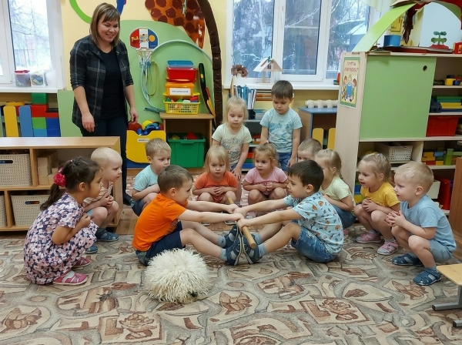
Карточка №6: Бурятская народная игра «Иголка, нитка и узелок»
(Зγγ, утаhан, зангилаа)
Народ: Буряты — монгольский народ, коренное население Республики Бурятия, Забайкальского края и Иркутской области. Их культура неразрывно связана с кочевым скотоводством, буддизмом и шаманизмом. Уважение к семье и роду — одна из ключевых ценностей.
Игра: «Иголка, нитка и узелок» (Зγγ, утаhан, зангилаа)
Эта игра символизирует прочность семейных и родовых уз. Как нитка следует за иголкой, так и младшие следуют за старшими, а узелок в конце скрепляет всех вместе. Игра учит внимательности, слаженности и быстроте реакции.
Содержание игры:
Игроки становятся в круг, крепко держась за руки.
Выбираются трое водящих: «иголка», «нитка» и «узелок». Они становятся друг за другом за пределами круга.
По сигналу «иголка» начинает бежать, а «нитка» и «узелок» следуют за ней, не отпуская рук друг друга.
Они могут вбегать в круг и выбегать из него. Задача игроков в кругу — не пропустить их. Для этого они должны быстро опускать руки, создавая преграду.
Задача «иголки» — провести свою «нитку» и «узелок» через круг, «прошив» его в разных местах. Игроки в кругу, в свою очередь, стараются поймать «узелок», опустив руки и замкнув цепь.
Если «узелок» пойман (то есть отделен от «нитки»), то водящие меняются. Новыми «иголкой», «ниткой» и «узелком» становятся те, кто поймал «узелок», и их соседи.
Игра продолжается, пока все не попробуют себя в роли водящих.
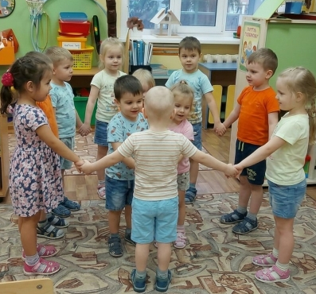
Карточка №7: Карельская народная игра «Водяной» (Veden ukko)
Народ: Карелы — финно-угорский народ, коренное население Республики Карелия. Их жизнь и культура исторически связаны с лесами, озерами и реками, что нашло отражение в богатой мифологии, где духи природы, такие как хозяин воды (Veden ukko), играют важную роль.
Игра: «Водяной» (Veden ukko)
Эта игра является отголоском древних верований и представлений о мире. Она учит детей быть внимательными, развивает слух и координацию, а также помогает преодолеть страх перед неизвестным в игровой форме.

Содержание игры:
Очерчивается большой круг — это «озеро» или «река».
Выбирается один водящий — «Водяной». Ему завязывают глаза, и он садится в центр круга.
Остальные игроки — «рыбки», «лягушки», «раки» — ходят по кругу (по «берегу») и произносят нараспев слова:
«Дедушка Водяной,
Что сидишь под водой?
Выгляни на чуточку,
На одну минуточку!»
После этих слов игроки останавливаются. «Водяной» встает и, не снимая повязки, идет в любую сторону.
Его задача — поймать любого игрока. Пойманный игрок должен издать какой-нибудь звук, характерный для обитателя водоема (квакнуть, булькнуть, щелкнуть клешнями).
«Водяной» должен по голосу угадать, кого он поймал. Если он угадывает правильно, они меняются ролями. Если нет — он отпускает игрока и продолжает «охоту».
Игроки на «берегу» должны стоять тихо и не двигаться, пока «Водяной» ищет свою добычу.
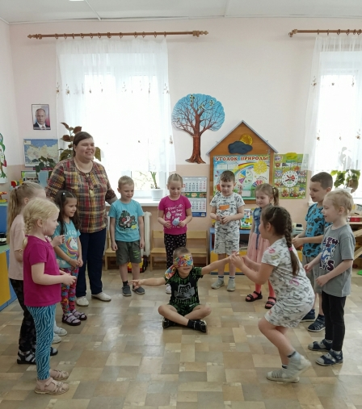
Созданная картотека наглядно показывает, как много общего в играх разных народов России. В каждой из них есть водящий и убегающие («Горелки», «Продаём горшки»), соревнование в скорости и ловкости, необходимость действовать сообща («Юрта»).
При этом каждая игра уникальна. Она несет в себе отпечаток истории, быта и природы того края, где родилась. Русские «Горелки» связаны с солнцем и сменой времен года. Татарская игра отражает культуру ярмарок и торговли. Башкирская «Юрта» напоминает о кочевом прошлом. Изучая и играя в эти игры, мы не просто веселимся. Мы учимся понимать и уважать друг друга, видим, что в основе наших культур лежат общие ценности: дружба, смекалка, взаимопомощь и радость движения. Игры — это универсальный язык, который объединяет нас и делает сильнее. Мы разные, но мы вместе!
Используемая литература:
Литвинова М. Ф. Русские народные подвижные игры. — М.: Просвещение, 1986.
Кенеман А. В., Осокина Т. И. Детские подвижные игры народов СССР. — М.: Просвещение, 1988.
Якуб С. К. Вспомним забытые игры. — М.: Детская литература, 1988.
Сборники фольклора и этнографические материалы по культуре народов Поволжья, Урала и Сибири.
Интернет-ресурсы, посвященные народным играм и традициям ( порталы «Культура.РФ», этнографические сайты).

